Repères annuels de programmation :
Histoire : séquence 3
Thème 1 : Et avant la France ?
Clovis et Charlemagne, Mérovingiens et Carolingiens dans la continuité de l’empire romain
Compétences travaillées :
- Pratiquer différents langages en histoire :
S’exprimer à l’oral pour penser, communiquer et échanger.
Écrire pour structurer sa pensée et son savoir, pour argumenter et écrire pour communiquer et
échanger.
Réaliser ou compléter des productions graphiques.
Utiliser des cartes analogiques et numériques à différentes échelles, des photographies de paysages ou de lieux.
- Comprendre un document :
Comprendre le sens général d’un document.
Identifier le document et savoir pourquoi il doit être identifié.
Extraire des informations pertinentes pour répondre à une question.
Savoir que le document exprime un point de vue, identifier et questionner le sens implicite d’un document.
 | Objectifs | Déroulement
Séance 1 | Découvrir qui étaient francs et Clovis  Comprendre que Clovis fait alliance avec l’Eglise grâce au baptême  Comprendre que Clovis a beaucoup agrandi son territoire | - Analyse d’image (15 min)  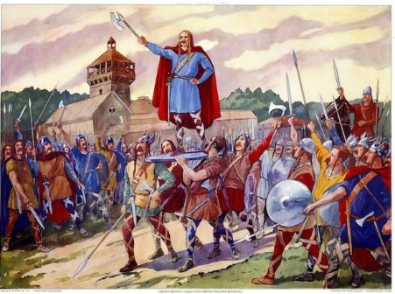 On projette et/ou on donne aux élèves le document suivant : Clovis proclamé roi, années 1950-59, tableau pédagogique Décrire la scène : personnages, décor, armes...  Désigner la framée (lance) et la francisque (hache).  Comparer les armes à celles des gaulois (forme, matériaux) et nommer les ressemblances et les différences (bouclier pour porter le chef : coutume franque et pas gauloise).  Expliquer que les francs ne sont pas des barbares mais un peuple allié de Rome qui assure la sécurité de l’Empire aux frontières. Ils participent à la vie de l’Empire et en adoptent le mode de vie. Clovis est issu d’une famille noble reconnue par Rome. C’est un général romain.  - Récit du baptême de Clovis (15 min)  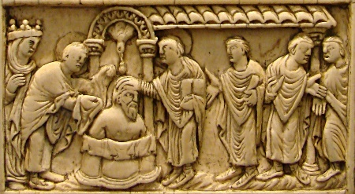 On utilise les propositions décrites dans l’ouvrage Histoire Retz CM1, pages 80 et 81.

*ou apports à partir du diaporama suivant, notamment les pages 3 et 5 http://ekladata.com/EiqUaZThOFbBklxE-UfgmvJ1ACo.pdf) chez Saperlipopette : http://saperlipopette.eklablog.com/clovis-et-les-merovingiens-a46790339
- Le territoire de Clovis : travail sur cartes (20 min)
On utilise les propositions décrites dans l’ouvrage Histoire Retz CM1, pages 82 et 83.
*ou travail à partir des 2 cartes de la page 3 : http://ekladata.com/S3Ck31wwGIoo7HEfd-bRDDD-V8M.pdf chez Saperlipopette : http://saperlipopette.eklablog.com/clovis-et-les-merovingiens-a46790339
Colorier en bleu le territoire de Clovis à sa prise de pouvoir, puis à la fin de son règne. Nommer la capitale : Paris.
- Donner à compléter l’exercice 1 sur le guerrier franc.
La synthèse sur Clovis sera rédigé en atelier d’écriture.
Séance 2 | Comprendre comment le territoire de Clovis a été divisé à sa mort  Ecrire une synthèse sur le pouvoir de Clovis | Mise en commun de l’exercice sur le guerrier franc.  - Le territoire de Clovis : travail sur cartes (20 min)  On utilise les propositions décrites dans l’ouvrage Histoire Retz CM1, pages 82 et 84.  *ou travail à partir des 2 cartes de la page 3 : http://ekladata.com/S3Ck31wwGIoo7HEfd-bRDDD-V8M.pdf chez Saperlipopette : http://saperlipopette.eklablog.com/clovis-et-les-merovingiens-a46790339  Donner aux élèves un autre exemplaire de la carte du territoire de Clovis à la fin de son règne et demander aux élèves de le partager en 4, pour le répartir entre les 4 fils de Clovis.  Montrer comment il a été divisé : http://a137.idata.over-blog.com/500x483/2/43/14/66/Partage-du-roy.-de-Clovis.jpg  - Copie de la trace écrite (30 min)  Distribution de la trame de la trace écrite  Faire surligner le début du Moyen Age en jaune.  Compléter le lexique et les légendes.  Ecrire le résumé élaboré en atelier d’écriture.
Séance 3 | Découvrir l’Empire de Charlemagne et sa capitale, Aix-la-Chapelle | - Le trône de Charlemagne (15 min)  On utilise les propositions décrites dans l’ouvrage Histoire Retz CM1, pages 87 à 89. Décrire le trône, la pièce. Situer le trône dans la chapelle, la chapelle dans le palais, et Aix-la-Chapelle sur une carte d’Europe. Utiliser la fiche S3_oeuvres_Charlemagne.  - Carte de l’Empire de Charlemagne (30 min)  On utilise les propositions décrites dans l’ouvrage Histoire Retz CM1, pages 89, 91 et 92. (ou alors les pages 1 et 2 de la séquence d’Orphéecole : http://cycle3.orpheecole.com/2011/08/histoire-cm1-charlemagne-et-les-carolingiens/  - Donner à faire une recherche sur Charlemagne (dictionnaire)

Séance 4 | Comprendre qui était Charlemagne | Mise en commun de la recherche sur Charlemagne.  - Etude de portraits de Charlemagne (20 min)  On utilise les propositions décrites dans l’ouvrage Histoire Retz CM1, pages 94 à 96.  On peut remplacer cette activité par les travail sur la page 3 de la séquence d’Orphéecole : http://cycle3.orpheecole.com/2011/08/histoire-cm1-charlemagne-et-les-carolingiens/  - Vitrail de Charlemagne (30 min)  Etude du vitrail de Charlemagne : lecture des explications « en ligne »  https://www.vitraux-chartres.fr/vitraux/07_vitrail_vie_charlemagne/scene_01.php  Nommer ce qui permet d’identifier Charlemagne.  Pour garder une trace de cette étude en Histoire des Arts, on peut utiliser le travail de leati7331 : http://laetialecole.eklablog.com/carte-d-identite-du-vitrail-de-charlemagne-arts-visuels-a78867615  - On donne à colorier le vitrail représentant Roland.
Le résumé de la trace écrite sera rédigé en atelier d’écriture.
Séance 5 | Comprendre comment les Romains ont conquis la Gaule | - Questions à l’oral (15 min)  -De quel peuple Clovis est-il le roi ?  -Ce peuple est-il « barbare » ?  -Comment Clovis montre-t-il qu’il fait alliance avec l’Eglise ?  -Quand a-t-il été baptisé ? Où ?  -Quelle est la capitale du royaume de Clovis ?  -Que devient le royaume de Clovis à sa mort ?  -Comment appelle-t-on le siège d’un roi ?  -Comment l’empire de Charlemagne est-il administré ?  -Où se trouve sa capitale ?  -Que peut-on dire de son Empire ?  -Comment représente-t-on Charlemagne sur les pièces de monnaie ?  -Quel est son rôle pour les chrétiens ?  - Copie de la trace écrite (30 min)  Distribution de la trame de la trace écrite  Faire surligner le début du Moyen Age en jaune.  Compléter le lexique et les informations sur la société.  Ecrire le résumé élaboré en atelier d’écriture.  - Finir de colorier le vitrail représentant Roland.
Séance 6 : évaluation.

